ФЕДЕРАЛЬНОЕ АГЕНТСТВО ЖЕЛЕЗНОДОРОЖНОГО ТРАНСПОРТА
Федеральное государственное бюджетное образовательное учреждение высшего образования
«Петербургский государственный университет путей сообщения
Императора Александра I»
(ФГБОУ ВО ПГУПС)

Кафедра «Бухгалтерский учет и аудит»

РАБОЧАЯ ПРОГРАММА
дисциплины
«БУХГАЛТЕРСКАЯ МЫСЛЬ И БАЛАНСОВЕДЕНИЕ» (Б1.В.ДВ.2.2)
для направления
38.03.01 «Экономика»
по профилю

«Бухгалтерский учет, анализ и аудит»
Форма обучения – очная, заочная

Санкт-Петербург
2019
ЛИСТ СОГЛАСОВАНИЙ
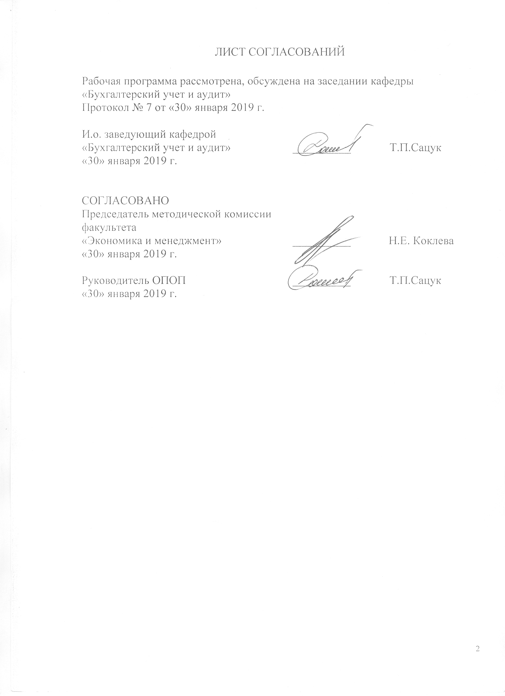
Рабочая программа рассмотрена, обсуждена на заседании кафедры «Бухгалтерский учет и аудит»
Протокол № 7 от «30» января 2019 г.

И.о. заведующего кафедрой  «Бухгалтерский учет и аудит» | __________ | Т.П. Сацук
«30» января 2019 г.

СОГЛАСОВАНО  Председатель методической комиссии факультета  «Экономика и менеджмент» | __________ | Н.Е. Коклева
«30» января 2019 г.
Руководитель ОПОП | __________ | Т.П. Сацук
«30» января 2019 г.

1. Цели и задачи дисциплины

Рабочая программа составлена в соответствии с ФГОС ВО, утвержденным «12» ноября 2015г., приказ № 1327 по направлению38.03.01 «Экономика», по дисциплине «Бухгалтерская мысль и балансоведение».
Целью изучения дисциплины «Бухгалтерская мысль и балансоведение» является формирование теоретических знаний и практических навыков по балансоведению на основании исследования тенденций развития бухгалтерской учетной мысли в контексте различных направлений и школ. Для достижения поставленной цели решаются следующие задачи:
- получение системы знаний о балансоведении, как науки;
- ознакомление с историческими аспектами возникновения балансоведения;
- изучение теоретических основ построения статического и динамического балансов, как методов счетоведения;
- рассмотрение видов балансов и порядка их составления с использованием практических примеров их построения;
- формирование умения с наибольшей точностью и достоверностью выявлять, раскрывать, анализировать информацию, содержащуюся в балансовых отчетах.

2. Перечень планируемых результатов обучения по дисциплине, соотнесенных с планируемыми результатами освоения основной профессиональной образовательной программы

Планируемыми результатами обучения по дисциплине являются: приобретение знаний, умений, навыков.
В результате освоения дисциплины обучающийся должен:
ЗНАТЬ:
- основные этапы развития учетных систем в мире;
- возникновение и эволюцию двойной записи в бухгалтерском учете;
- закономерности развития форм бухгалтерского учета и отчетности;
- понятие бухгалтерской отчетности и баланса;
- основные учетные школы и их ведущих представителей;
- историю становления современного бухгалтерского учета и бухгалтерской отчетности,сущность и содержание классических балансовых теорий;
- тенденции развития балансоведения;
- методические приемы балансоведения.

УМЕТЬ:
- самостоятельно пользоваться отечественной и зарубежной литературой по истории развития бухгалтерского учета, бухгалтерской мысли и балансоведения;
- использовать отечественный и зарубежный опыт развития учета и отчетности в научно- исследовательской работе;
- исходя из многообразия балансовых теорий составлять бухгалтерские балансы на различных этапах жизненного цикла организации;
- реализовывать экономическую процедуру и технику составления объединительного, разделительного, ликвидационного, сводного, консолидированного бухгалтерских балансов;
- разрабатывать основы балансовой политики организации.
ВЛАДЕТЬ:
- специальной терминологией и лексикой;
- понятийным аппаратом бухгалтерского учета;
- навыками критического подхода к проблемам современного балансоведения в целях его совершенствования.

Приобретенные знания, умения, навыки, характеризующие формирование компетенций,осваиваемые в данной дисциплине, позволяют решать профессиональные задачи, приведенные в соответствующем перечне по видам профессиональной деятельности в п. 2.4 общей характеристики основной профессиональной образовательной программы (ОПОП).
Изучение дисциплины направлено на формирование следующих общекультурных компетенций (ОК):
- способностью анализировать основные этапы и закономерности исторического развития общества для формирования гражданской позиции (ОК-2)
- способностью к самоорганизации и самообразованию (ОК-7)
Изучение дисциплины направлено на формирование следующихпрофессиональных компетенций (ПК),соответствующихвидам профессиональной деятельности, на которые ориентирована программа бакалавриата:
аналитическая, научно-исследовательская деятельность:
- способностью, используя отечественные и зарубежные источники информации, собрать необходимые данные проанализировать их и подготовить информационный обзор и/или аналитический отчет (ПК-7)

Область профессиональной деятельности обучающихся, освоивших данную дисциплину, приведена в п. 2.1 общей характеристики ОПОП.
Объекты профессиональной деятельности обучающихся, освоивших данную дисциплину, приведены в п. 2.2 общей характеристики ОПОП.

3. Место дисциплины в структуре основной профессиональной образовательной программы

Дисциплина «Бухгалтерская мысль и балансоведение» (Б1.В.ДВ.2.2) относится к вариативной части и является дисциплиной по выборуобучающегося.

4. Объем дисциплины и виды учебной работы

Для очной формы обучения:

Вид учебной работы | Всего часов | Семестр
 |  | 2
Контактная работа (по видам учебных занятий)  В том числе:  - лекции (Л)  - практические занятия (ПЗ)  - лабораторные работы (ЛР) | 48  32  16 | 48  32  16
Самостоятельная работа (СРС) (всего) | 87 | 87
Контроль | 9 | 9
Форма контроля знаний | З | З
Общая трудоемкость: час / з.е. | 144/4 | 144/4

Для заочной формы обучения:

Вид учебной работы | Всего часов | Курс
 |  | 2
Контактная работа (по видам учебных занятий)  В том числе:  - лекции (Л)  - практические занятия (ПЗ)  - лабораторные работы (ЛР) | 12  8  4 | 12  8  4
Самостоятельная работа (СРС) (всего) | 128 | 128
Контроль | 4 | 4
Форма контроля знаний | З, КЛР | З, КЛР
Общая трудоемкость: час / з.е. | 144/4 | 144/4

5. Содержание и структура дисциплины

5.1 Содержание дисциплины

№ п/п | Наименование раздела дисциплины | Содержание раздела
11 | Исторические предпосылки развития бухгалтерской мысли и науки. | Хозяйственная деятельность и потребность в учетной информации.Эволюция бухгалтерской мысли в мире.
22 | Развитие бухгалтерской мысли в России. | Эволюция балансоведения в России.
3 | Балансоведение, как наука. | Сущность балансоведения и его основные принципы. Предмет балансоведения. Понятие и сущность баланса. Классификация балансов. Требования к построению бухгалтерского баланса.
4 | Основы балансовой теории. | Баланс, как элемент метода бухгалтерского учета. Эволюция формы бухгалтерского баланса. Теория статического понимания баланса. Теория динамического баланса.
5 | Виды балансов и особенности их составления | Структурное построение балансовых отчетов. Особенности учредительного (вступительного) баланса. Составление объединительного баланса. Составление разделительного баланса при реорганизации предприятия. Составление ликвидационного баланса. Понятие о сводном и консолидированном балансах.
6 | Сущность балансовой политики организации | Понятие балансовой политики, ее необходимость. Цели балансовой политики. Способы и приемы осуществления балансовой политики организации, пути ее реализации.
7 | Способы регулирования оценок актива и пассива бухгалтерского баланса | Проблемы стоимостной оценки объектов бухгалтерского наблюдения. Необходимость регулирования оценок актива и пассива бухгалтерского баланса в условиях рыночной экономики.

5.2 Разделы дисциплины и виды занятий

Для очной формы обучения:
№ п/п | Наименование раздела дисциплины | Л | ПЗ | ЛР | СРС
1 | Исторические предпосылки развития бухгалтерской мысли и науки. | 24 | 22 |  | 12
2 | Развитие бухгалтерской мысли в России. | 24 | 22 |  | 12
3 | Балансоведение, как наука. | 24 | 22 |  | 14
4 | Основы балансовой теории. | 26 | 22 |  | 14
5 | Виды балансов и особенности их составления | 26 | 22 |  | 14
6 | Сущность балансовой политики организации | 24 | 44 |  | 14
7 | Способы регулирования оценок актива и пассива бухгалтерского баланса | 24 | 42 |  | 7
Итого |  | 132 | 116 |  | 87

Для заочной формы обучения:
№ п/п | Наименование раздела дисциплины | Л | ПЗ | ЛР | СРС
1 | Исторические предпосылки развития бухгалтерской мысли и науки. | 1 |  |  | 18
2 | Развитие бухгалтерской мысли в России. | 1 |  |  | 18
3 | Балансоведение, как наука. | 1 |  |  | 18
4 | Основы балансовой теории. | 1 | 1 |  | 20
5 | Виды балансов и особенности их составления | 2 | 1 |  | 18
6 | Сущность балансовой политики организации | 1 | 1 |  | 18
7 | Способы регулирования оценок актива и пассива бухгалтерского баланса | 1 | 1 |  | 18
Итого |  | 8 | 4 |  | 128

6. Перечень учебно-методического обеспечения для самостоятельной работы обучающихся по дисциплине

№  п/п | Наименование раздела дисциплины | Перечень учебно-методического обеспечения
1 | Исторические предпосылки развития бухгалтерской мысли и науки. | Бабаев, Ю.А. Теория бухгалтерского учета. [Электронный ресурс] — Электрон.дан. — М. : Проспект, 2015. — 240 с. — Режим доступа: http://e.lanbook.com/book/54882
2 | Развитие бухгалтерской мысли в России. | Современное понимание бухгалтерского баланса. [Электронный ресурс] — Электрон.дан. — М. : Финансы и статистика, 2003. — 416 с. — Режим доступа: http://e.lanbook.com/book/65904
3 | Балансоведение, как наука. | Яковенко, М.Е. Теория бухгалтерского учета [Электронный ресурс] : учеб. пособие — Электрон. дан. — Москва : Финансы и статистика, 2008. — 304 с. — Режим доступа: https://e.lanbook.com/book/1037
4 | Основы балансовой теории. | Яковенко, М.Е. Теория бухгалтерского учета [Электронный ресурс] : учеб. пособие — Электрон. дан. — Москва : Финансы и статистика, 2008. — 304 с. — Режим доступа: https://e.lanbook.com/book/1037
5 | Виды балансов н особенности их составления | Яковенко, М.Е. Теория бухгалтерского учета [Электронный ресурс] : учеб. пособие — Электрон. дан. — Москва : Финансы и статистика, 2008. — 304 с. — Режим доступа: https://e.lanbook.com/book/1037
6 | Сущность балансовой политики организации | Яковенко, М.Е. Теория бухгалтерского учета [Электронный ресурс] : учеб. пособие — Электрон. дан. — Москва : Финансы и статистика, 2008. — 304 с. — Режим доступа: https://e.lanbook.com/book/1037
7 | Способы регулирования оценок актива и пассива бухгалтерского баланса | Яковенко, М.Е. Теория бухгалтерского учета [Электронный ресурс] : учеб. пособие — Электрон. дан. — Москва : Финансы и статистика, 2008. — 304 с. — Режим доступа: https://e.lanbook.com/book/1037

7. Фонд оценочных средств для проведения текущего контроля успеваемости и промежуточной аттестации обучающихся по дисциплине

Фонд оценочных средств по дисциплине является неотъемлемой частью рабочей программы и представлен отдельным документом, рассмотренным на заседании кафедры и утвержденным заведующим кафедрой.

8. Перечень основной и дополнительной учебной литературы, нормативно-правовой документации и других изданий, необходимых для освоения дисциплины

8.1 Перечень основной учебной литературы, необходимой для освоения дисциплины

8.1 Перечень основной учебной литературы, необходимой для освоения дисциплины

1. Яковенко, М.Е. Теория бухгалтерского учета [Электронный ресурс] : учеб. пособие — Электрон. дан. — Москва : Финансы и статистика, 2008. — 304 с. — Режим доступа: https://e.lanbook.com/book/1037. — Загл. с экрана.

8.2 Перечень дополнительной учебной литературы, необходимой для освоения дисциплины

1. Бабаев, Юрий Агивович. Бухгалтерский учет [Текст] : учебник для бакалавров / Ю. А. Бабаев, А. М. Петров, Л. А. Мельникова ; под ред. : Ю. А. Бабаева. - 5-е изд., перераб. и доп. - Москва : Проспект, 2015. - 424 с. : рис., табл. - ISBN 978-5-392-18339-5
2. Церпенто, С.И. Теория бухгалтерского учета: практикум [Электронный ресурс] : учебное пособие / С.И. Церпенто, Н.В. Игнатова. — Электрон. дан. — М. : Финансы и статистика, 2010. — 152 с. — Режим доступа: http://e.lanbook.com/books/element.php?pl1_id=5378
3. Беликова Т.Н., Минаева Л.Н. Всё о счетах бухгалтерского учета. 3-е изд. — Санкт-Петербург: Питер 2015 г.— 160 с. — Электронное издание. — ISBN 978-5-496-01306-2. Режим доступа: http://ibooks.ru/reading.php?productid=341435&search_string=%D0%91%D1%83%D1%85%D0%B3%D0%B0%D0%BB%D1%82%D0%B5%D1%80%D1%81%D0%BA%D0%B0%D1%8F

8.3 Перечень нормативно-правовой документации, необходимой для освоения дисциплины
1. «О бухгалтерском учете» Федеральный закон от 06 декабря 2011г. №402–ФЗ;
2. Положение по ведению бухгалтерского учета и бухгалтерской отчетности в РФ, утверждено приказом МФ РФ от 29.07.98 г. №34 н. (с изменениями и дополнениями);
3. Положение по бухгалтерскому учету "Учетная политика организации" ПБУ 1/2008. Утв. приказом Министерства финансов Российской Федерации от 06.10.2008 N 106н;
4. Положение по бухгалтерскому учету "БухгалтерскаяотчетностьорганизацииПБУ 4/99. Утв. приказом Министерства финансов Российской Федерации от 06.07.99 N 43н (в ред. приказа Минфина РФ от 18.09.2006 N 115н);
5. О формах бухгалтерской отчетности организаций. Утв. приказом Министерства финансов Российской Федерации от 2 июля 2010. №66н.

8.4 Другие издания, необходимые для освоения дисциплины
1. Бетге, Йорг. Балансоведение [Текст] : переводное издание / ЙоргБетге; Науч. ред. В. Д. Новодворский, Пер. с нем. У. У. Оздемирова. - М.: Бухгалтерский учет, 2000. - 418 с.
2. Нидлз Б , Андерсон Х.,. Колдуэлл Д. Принципы бухгалтерского учета. М., 1993.
3. Обербрикманн Ф. Современное понимание бухгалтерского баланса: Перевод с нем./Под ред. проф. Я.В. Соколова. М., 2003.

9. Перечень ресурсов информационно-телекоммуникационной сети «Интернет», необходимых для освоения дисциплины

- Информационно правовой портал Гарант [Электронный ресурс]. Режим доступа:http:// www.garant.ru/, свободный. — Загл. с экрана
- Консультант плюс. Правовой сервер [Электронный ресурс]. Режим доступа: http://www.consultant.ru/, свободный. — Загл. с экрана.
- Российская газета - официальное издание для документов Правительства РФ [Электронный ресурс]. Режим доступа: http://www.rg.ru, свободный. — Загл. с экрана.
- Электронная библиотека экономической и деловой литературы [Электронный ресурс]. Режим доступа: http://www.aup.ru/library/, свободный. — Загл. с экрана.
- Электронно-библиотечная система ibooks.ru [Электронный ресурс]. Режим доступа: http://ibooks.ru/ — Загл. с экрана.
- Электронно-библиотечная система ЛАНЬ [Электронный ресурс]. Режим доступа: https://e.lanbook.com/books — Загл. с экрана.
- Личный кабинет обучающегося и электронная информационно-образовательная среда [Электронный ресурс]. Режим доступа: http://sdo.pgups.ru (для доступа к полнотекстовым документам требуется авторизация).

10. Методические указания для обучающихся по освоению дисциплины

Порядок изучения дисциплины следующий:
- Освоение разделов дисциплины производится в порядке, приведенном в разделе 5 «Содержание и структура дисциплины». Обучающийся должен освоить все разделы дисциплины с помощью учебно-методического обеспечения, приведенного в разделах 6, 8 и 9 рабочей программы.
- Для формирования компетенций обучающийся должен представить выполненные типовые контрольные задания или иные материалы, необходимые для оценки знаний, умений, навыков, предусмотренные текущим контролем (см. фонд оценочных средств по дисциплине).
- По итогам текущего контроля по дисциплине, обучающийся должен пройти промежуточную аттестацию (см. фонд оценочных средств по дисциплине).

11. Перечень информационных технологий, используемых при осуществлении образовательного процесса по дисциплине, включая перечень программного обеспечения и информационных справочных систем

Перечень информационных технологий, используемых при осуществлении образовательного процесса по дисциплине:
- технические средства (компьютерная техника, наборы демонстрационного оборудования);
- методы обучения с использованием информационных технологий (демонстрация мультимедийных материалов);
- личный кабинет обучающегося и электронная информационно-образовательная среда [Электронный ресурс]. Режим доступа: http://sdo.pgups.ru (для доступа к полнотекстовым документам требуется авторизация);
- интернет-сервисы и электронные ресурсы согласно п. 9 рабочей программы;
- программное обеспечение:
Дисциплина обеспечена необходимым комплектом лицензионного программного обеспечения, установленного на технических средствах, размещенных в специальных помещениях и помещениях для самостоятельной работы:
- операционнаясистемаMicrosoft Windows 7;
- Microsoft Word 2010;
- Microsoft Excel 2010;
- Microsoft PowerPoint 2010;

12. Описание материально-технической базы, необходимой для осуществления образовательного процесса по дисциплине

Материально-техническая база, необходимая для осуществления образовательного процесса по дисциплине включает в свой состав специальные помещения:
- учебные аудитории для проведения занятий лекционного типа, занятий семинарского типа, курсового проектирования (выполнения курсовых работ), групповых и индивидуальных консультаций, текущего контроля и промежуточной аттестации,
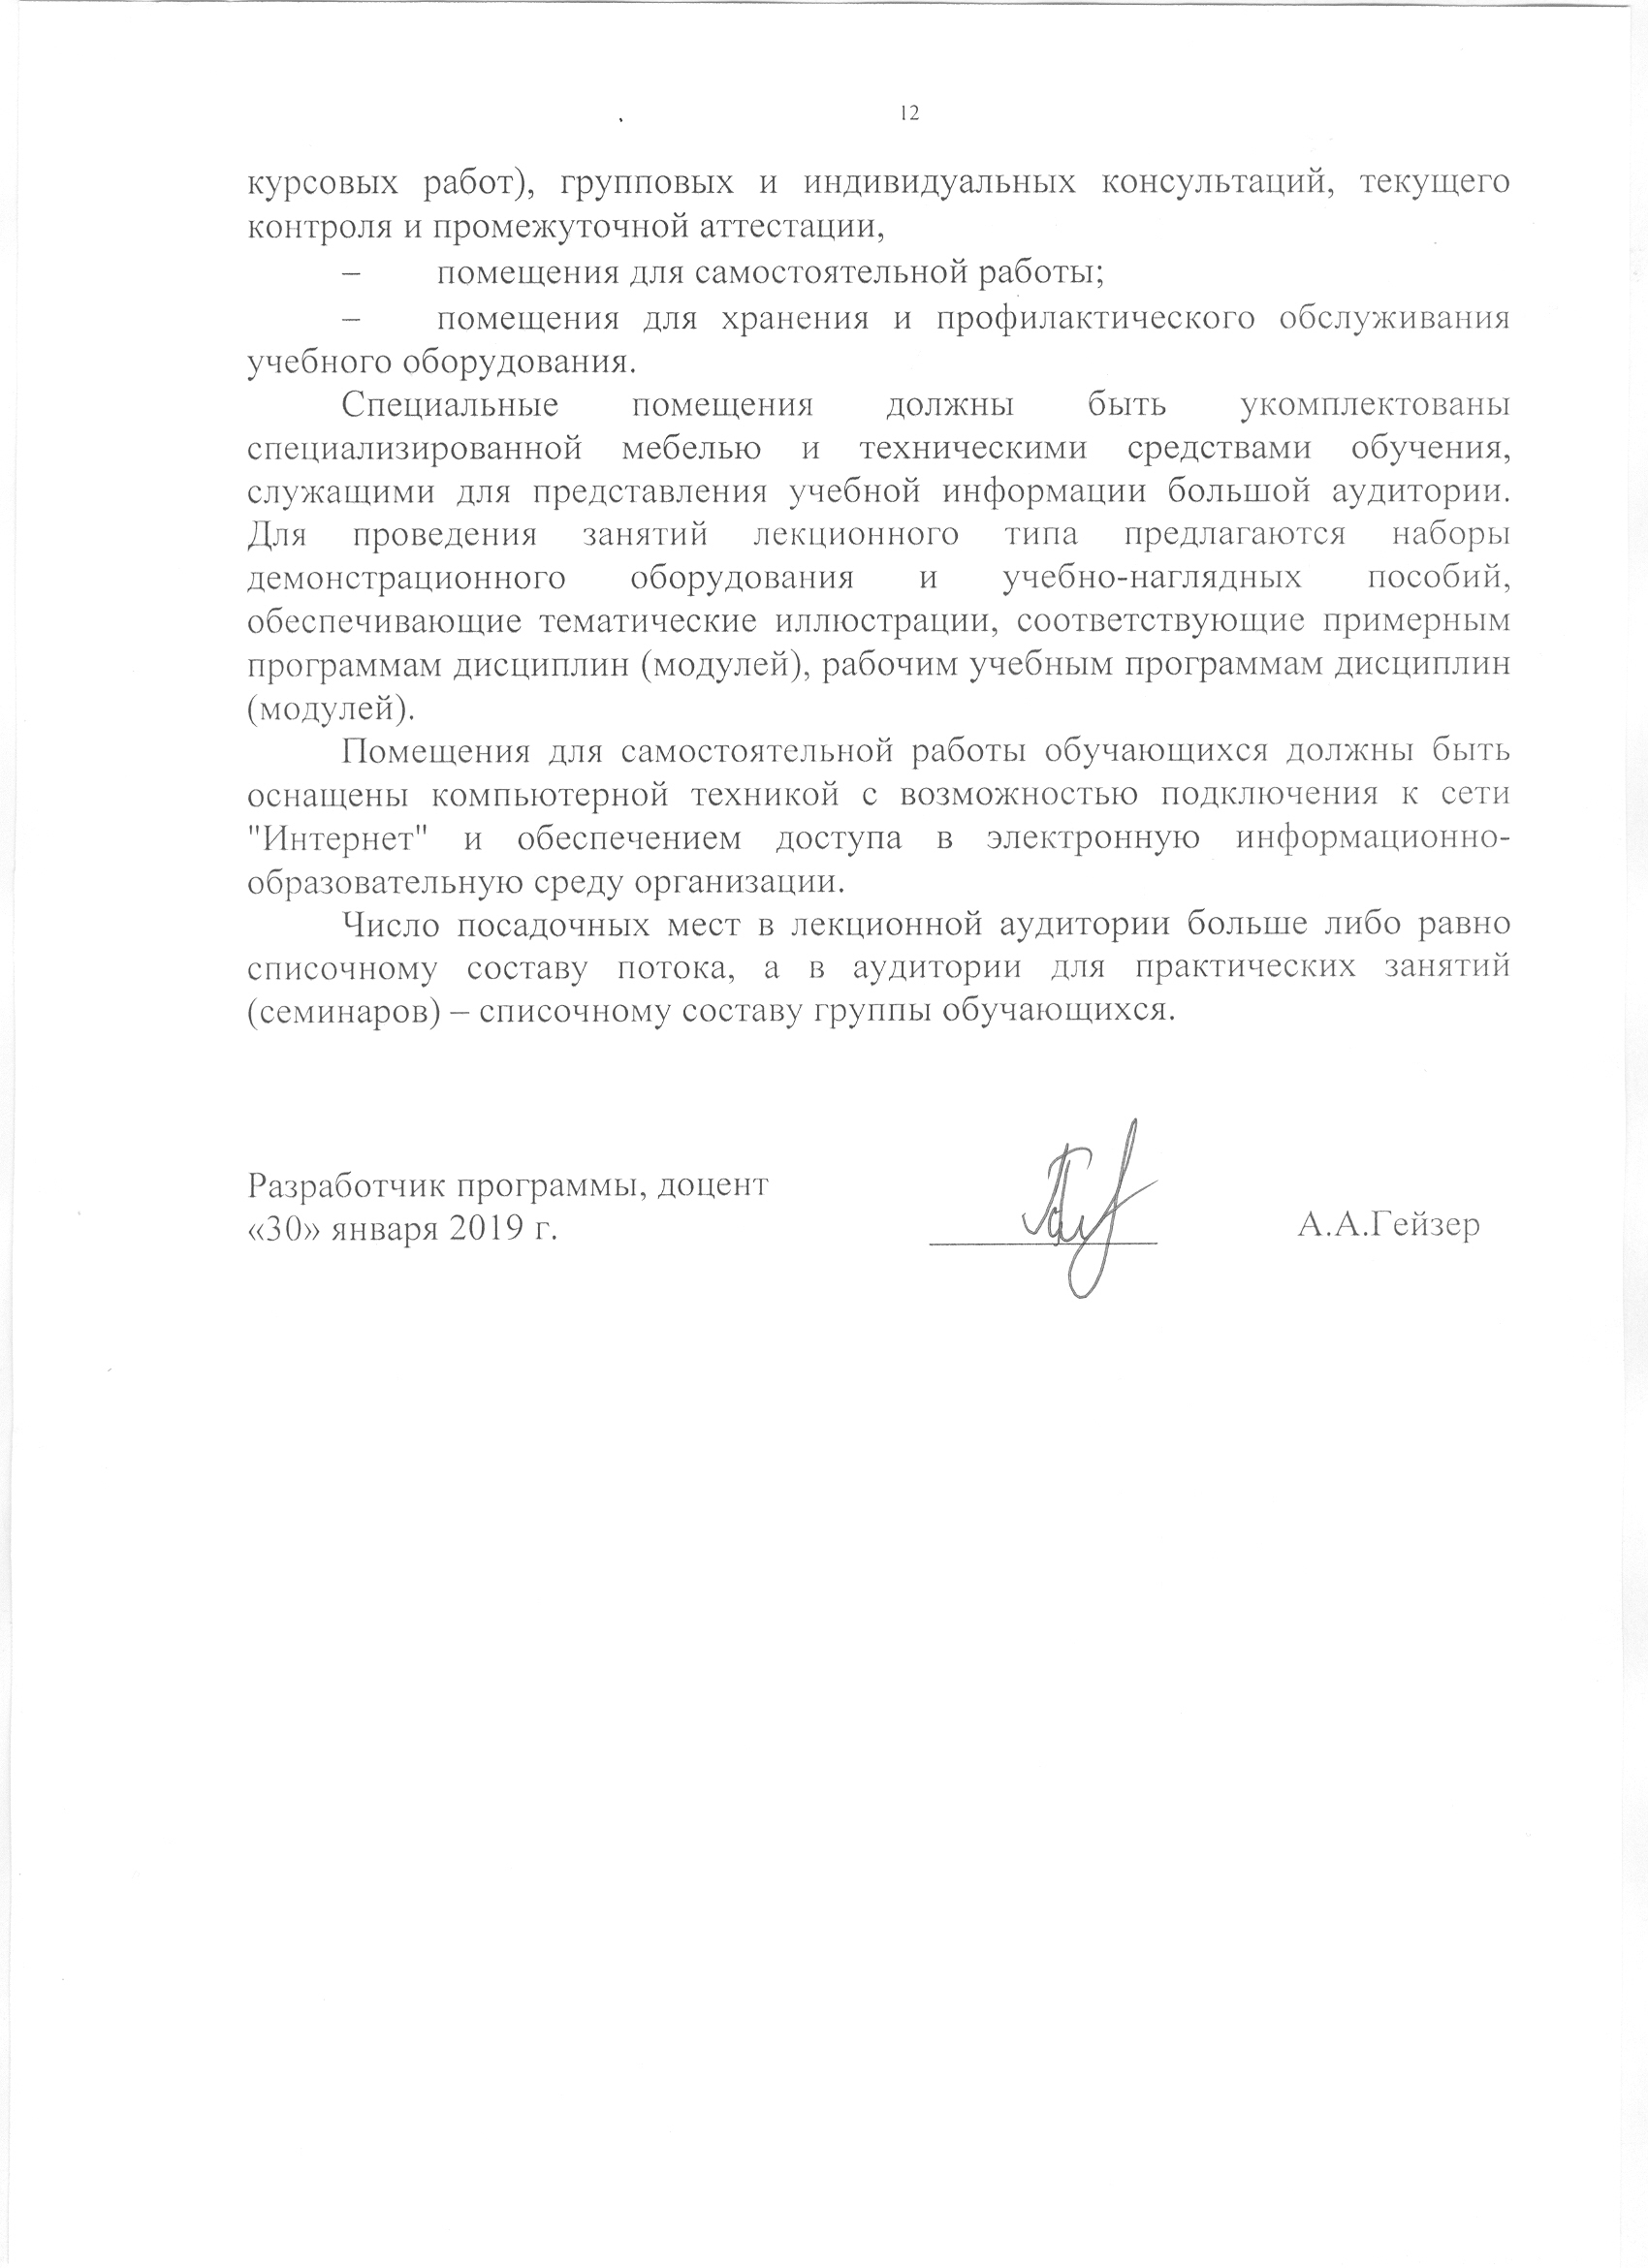
- помещения для самостоятельной работы;
- помещения для хранения и профилактического обслуживания учебного оборудования.
Специальные помещения должны быть укомплектованы специализированной мебелью и техническими средствами обучения, служащими для представления учебной информации большой аудитории. Для проведения занятий лекционного типа предлагаются наборы демонстрационного оборудования и учебно-наглядных пособий, обеспечивающие тематические иллюстрации, соответствующие примерным программам дисциплин (модулей), рабочим учебным программам дисциплин (модулей).
Помещения для самостоятельной работы обучающихся должны быть оснащены компьютерной техникой с возможностью подключения к сети "Интернет" и обеспечением доступа в электронную информационно-образовательную среду организации.
Число посадочных мест в лекционной аудитории больше либо равно списочному составу потока, а в аудитории для практических занятий (семинаров) – списочному составу группы обучающихся.

Разработчик программы, доцент  «30» января 2019 г. | ____________ | А.А.Гейзер

